Unternehmen GmbH
Name Nachname
Straße 123
12345 Stadt
Musterstadt, TT.MM.JJJJ
Bewerbung für die Ausbildung zur Bankkauffrau
Sehr geehrte Frau Beispiel,
Diese Fragen sollten Sie beantworten:
Einleitung:
- Wie bin ich auf das Unternehmen aufmerksam geworden?
- Warum möchte ich gerade diese Ausbildung absolvieren?
- Warum habe ich gerade dieses Unternehmen gewählt?

Hauptteil:
- Was motiviert mich für diese Ausbildung?
- Welche relevanten Erfahrungen und Kompetenzen bringe ich bereits mit?
- Welche Soft Skills zeichnen mich aus?
- Was verbindet mich mit dem Unternehmen?

Schluss:
- Wann kann ich die Ausbildung beginnen?
- Welche Gehaltsvorstellung habe ich? (optional)

Weitere allgemeine Tipps:
- Geben Sie in der Betreffzeile die genaue Ausbildungsbezeichnung an.
- Verwenden Sie individuelle und aussagekräftige Formulierungen statt Floskeln.
- Verweisen Sie nur auf für die Ausbildung relevante Erfahrungen und Kompetenzen.
- Nehmen Sie stets konkreten Bezug auf das Unternehmen.
- Achten Sie auf ein einheitliches und angemessenes Layout.
- Platzieren Sie in Ihrem Lebenslauf die relevanteste Kategorie ganz oben.
- Fügen Sie ein professionelles Bewerbungsfoto bei.

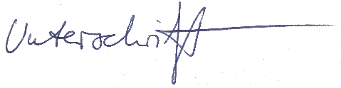
Mit freundlichen Grüßen

Max Muster

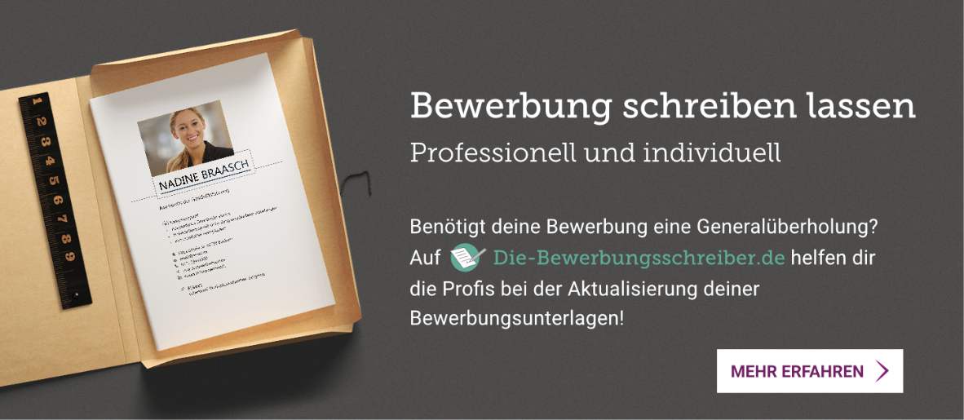
Probleme bei der Bewerbung? Wir helfen Ihnen:
www.die-bewerbungsschreiber.de

